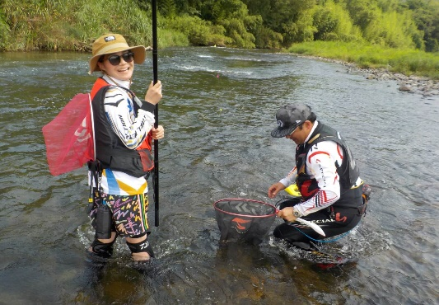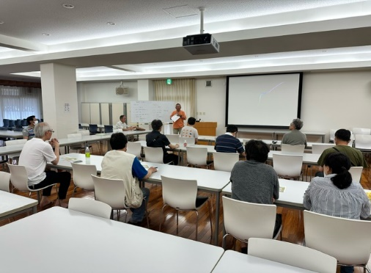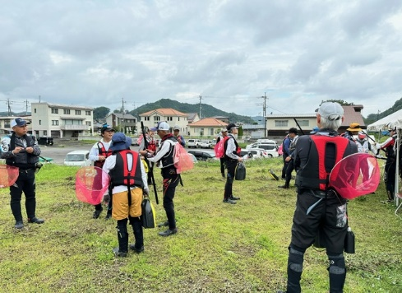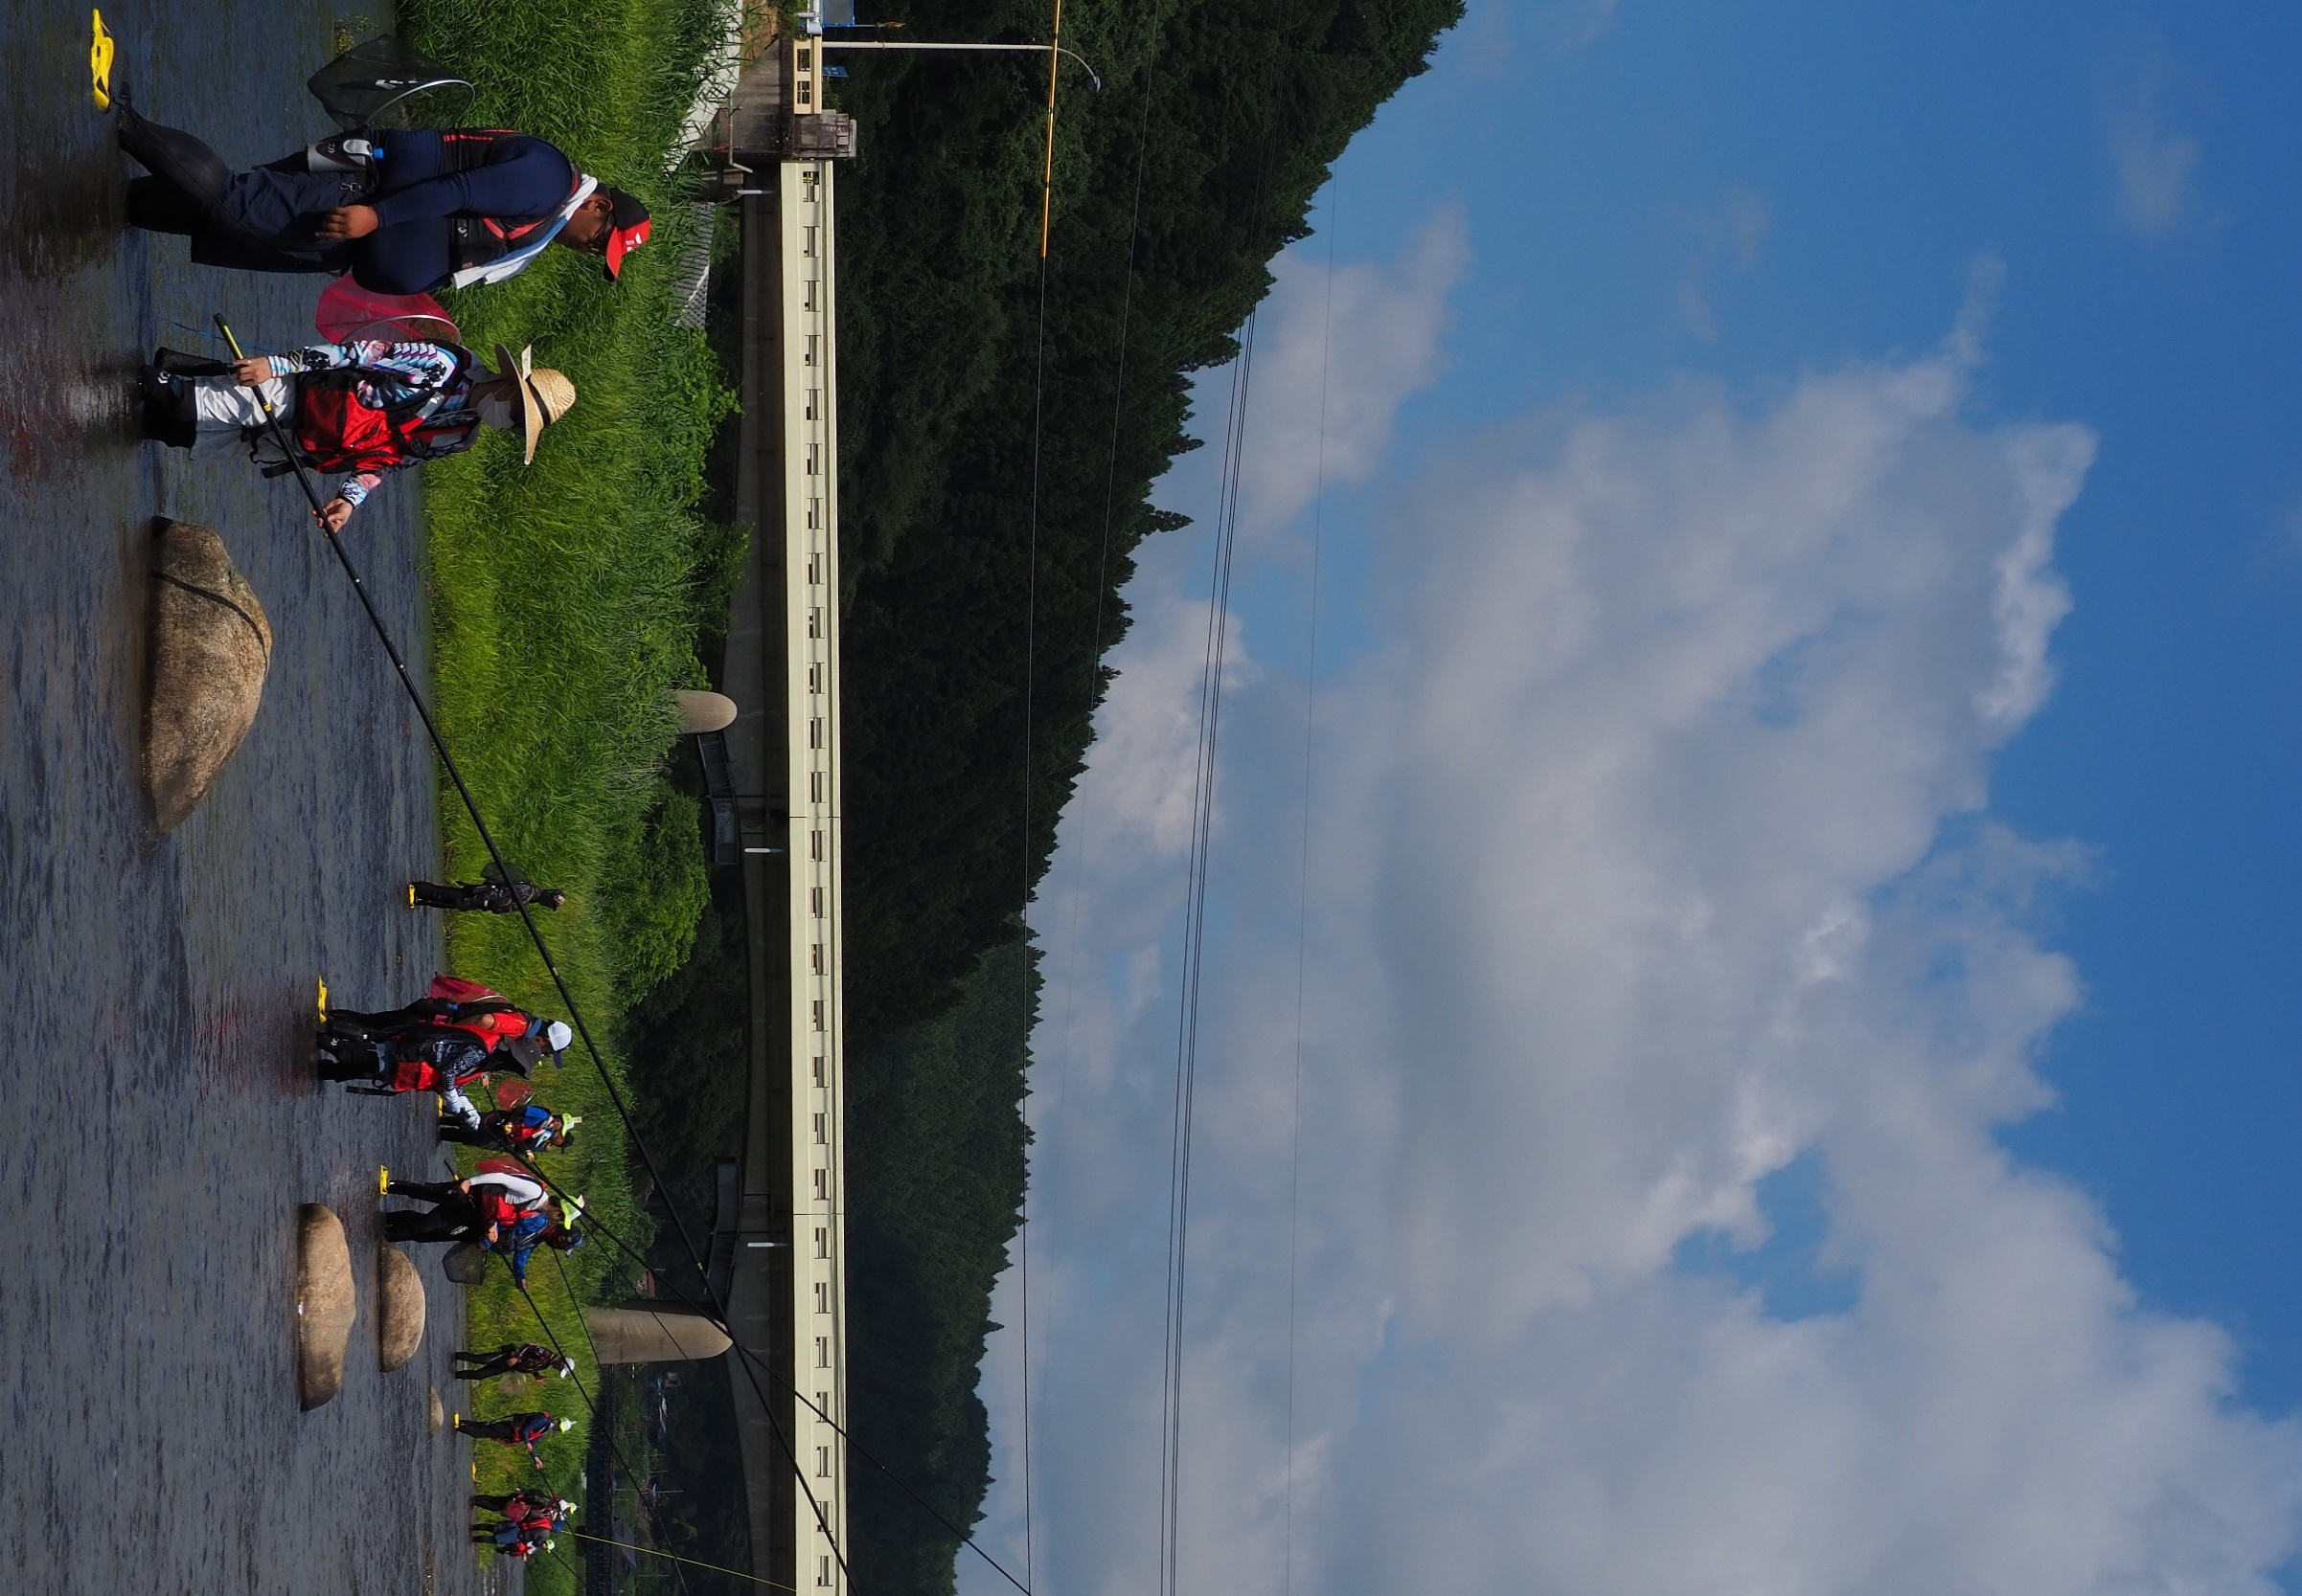

合宿日

令和６年７月２０日（土）～１泊

令和６年８月１０日（土）～１泊

宿泊先

大子町営研修センター

茨城県久慈郡大子町北田気６６２番地

http：//www.daigo-kenshu-center.jp

インストラクターが付きマンツーマン指導だから

初めての方でも安心して体験が出来ます♪

主要道具もお貸しします！

久慈川アユ友釣り体験合宿

**詳細は募集要項をご覧ください。**

**（一社）大子町振興公社**